Муниципальное бюджетное дошкольное образовательное учреждение
«Детский сад №11»

Программа работы ДОУ
как центра этнокультурного образования

Разработали:
заведующая МБДОУ «Детский сад №11»
Е.А.Густовская

зам. зав. по ВМР МБДОУ «Детский сад №11»
Е.М.Ирхина

ЗАТО Северск 2016

«Пусть ребенок чувствует красоту и
восторгается ею,
Пусть в его сердце и в памяти навсегда
сохраняются образы,
В которых воплощается Родина»
В.М.Сухомлинский

«Маленькая родина все равно большая,
Ведь она – ЕДИНСТВЕННАЯ.
Ж.Рерар

В декларации прав свобод человека и гражданина записано, что каждый гражданин России вправе свободно определять свою национальную принадлежность, причисляя себя к той или иной национальности, исходя из самосознания, владения языком, на котором он говорит и считает родным, приверженности традициям и обычаям, которые он соблюдает, культуре, которая ему близка.. Реализуя это право любого гражданина, необходимо с ранних пор формировать уважение, принятие и правильное понимание богатого многообразия культур окружающего мира, форм самовыражения и способов проявлений человеческой индивидуальности, бороться с националистическими проявлениями, с искусственным противопоставлением наций, руководствоваться принципами гумманизма и равенства наций и народов.

На протяжении многих десятилетий главным критерием успешности педагогической работы с дошкольниками был уровень сформированности знаний, умений и навыков, которые должны пригодиться в школе. Однако социальные процессы, происходящие в современном обществе, создают предпосылки для выработки новых целей образования в центре, которого находится личность и ее внутренний мир. Федеральными государственными требованиями определены единые воспитательные процессы дошкольного образования, ориентированные на становление гражданина, любящего свой народ, свой край, свою родину, толерантно относящегося к культуре, традициям и обычаям других народов.

Важно обеспечить широкую направленность содержания образовательно-воспитательного процесса на ознакомление детей с историей и культурой родного края, природным, социальным и рукотворным миром, который окружает ребенка, на воспитание целостной гармоничной личности.
- дошкольный возраст - период активного познания мира и человеческих отношений, и чем больше ребенок будет знать о своей родине, ее истории, достижениях, тем больше будет создано условий для формирования зрелого гражданина и настоящего человека.
- первые годы жизни ребенка – важный этап его воспитания. В этот период начинают развиваться те чувства, черты характера, которые незримо уже связывают его со своим народом, своей страной и в значительной мере определяют его последующий путь жизни. Приобщение детей к языку, литературе и истории своего этносоциума, направленность на сохранение национальных культур; гармоничное включение процесса передачи новому поколению этнокультурного наследия, общечеловеческих, культурных и нравственных ценностей; формирование культуры межнациональных отношений, гармонизацию межнациональных отношений в полиэтническом и поликультурном мегаполисе лежит в основе этнокультурного воспитания дошкольников.

Дошкольное учреждение реализует программу по этнокультурному воспитанию и образованию.

Цель программы МБДОУ:
- формирование этнокультурной компетентности у детей дошкольного возраста
- повышение компетентности педагогов и родителей в сфере этнокультурного воспитания и образования в процессе поликультурного и этнокультурного образования детей в ДОУ.

Задачи:
- способствовать тому, чтобы дети дошкольного возраста учились активно замечать, наблюдать, воспринимать и оценивать предметы, объекты, явления рукотворной, природной, социальной действительности, их исторические, временные, структурные и функцианальные изменения, отражать полученные знания в различных видах деятельности: речевой, игровой, изобразительной, двигательной, музыкальной и др.
- воспитывать у дошкольников интерес к истории и культуре малой и большой Родины, желание знать, понимать, сохранять, становиться носителями семейной, родной этнической, региональной и мировой культуры, поликультурную компетенцию.
- знакомить детей с историческим и культурным прошлым, настоящим и будущим народов, проживающих на территории Томской области (русского, сибирских татар, хантов и др.)
- воспитывать положительное этнотолерантное отношение и поведение личности дошкольника в условиях поликультурной образовательной среды ДОУ.
- формировать понимание важности и личностной заинтересованности родителей в проводимой в дошкольном учреждении работе.

Направления работы по этнокультурному образованию в МДОУ

Этнос и история:
Во все времена и у всех народов основной целью воспитания являлась забота о сохранении, укреплении и развитии добрых народных обычаев и традиций, забота о передаче подрастающим поколениям житейского, производственного, духовного опыта, накопленного предшествующими поколениями.
Этнокультурное воспитание базируется на этнокультурном образовании, которое включает в себя знания об элементах культуры и истории народов, населяющих Сибирь (русские, татары, ханты).
Задачи направления:
- Формировать элементарные представления у дошкольников об истории и культуре нескольких народов края (русского, сибирских татар и хантов) доступными детскому восприятию средствами этнографии (предметы быта, детский игровой материал, устное и декоративно- прикладное народное творчество, виды деятельности народов), направляя их на развитие у детей интереса к прошлому малой и большой Родины, поддерживая его и предоставляя возможностьотразить знания и отношения в разных видах детской деятельности.
- На основе представлений об истории и культуре малых этносов Сибири обогащать у детей художественное мировоззрение, развивать творческое воображение детей.

Этнос и природа
Природа – один из важнейших факторов народной педагогики, она не только среда обитания, но и родная сторона, Родина. Природа Родины имеет неизъяснимую власть над человеком. Природосообразность в народной педагогике порождена естественностью народного воспитания.. Многие этнические группы говорят о природе человека, о природном уме, и в этом немало смысла, причём это согласовывается с демократическими, гуманистическими особенностями народной педагогики – с естественностью народного воспитания. Весь традиционный образ жизни определяется родной природой. Её разрушение равносильно разрушению этносферы, следовательно, и самого этноса. Природа оказывает огромное влияние на формирование личности человека. Говоря «на лоне природы», многие народности очень легко определяли роль природы в жизни человека. Народ и природа, народность и естественность не разделимы. В их единстве – высшая гармония жизни на Земле. Народ, относя себя к компонентам природы, вследствие тесного и частого контакта владел массой тонких наблюдений над природными явлениями и закономерностями, постигал их сущность. Рассмотрение потенциальных возможностей традиций народов в воспитании учащихся показывает, что они являются действенным фактором разностороннего развития детей.
Задачи направления:
* Осуществлять знакомство детей с жизнью этнических групп соотнося ее с изменениями в живой и неживой природе, с ритмом годовой жизни природы и традиционной деятельностью малых народностей в сезонные изменения;
* Формировать у детей этно-экологическую культуру;

Содружество этносов

Региональная культура развивается, питаясь из двух источников: внутреннего саморазвития национальных культур и взаимовлияния, взаимодействия, взаимопроникновения, но не слияния разных культур, а их творческого взаимозаимствования. Народные традиции, будучи значимыми элементами региональной культуры, представляют возможность освоения культурного пространства региона; они позволяют знакомиться не только с образом жизни представителей разных народов, населяющих регион, но также раскрыть яркую самобытность сущностное сходство. соседствующих культур, их внутренне.
Задачи направления:
- средствами народоведения приобщать детей к общечеловеческим ценностям (к нравственным, моральным, этическим правилам и нормам, эстетическим чувствам и отношениям), объединяющим всех людей Земли, страны, региона.
- создавать благоприятные условия в дошкольном образовательном учреждении для одновременного восприятия детьми общечеловеческих ценностей и культур нескольких народов, сосуществующих продолжительное время в едином культурном пространстве региона, формируя в них чувство эмпатии, приятия и толерантности (терпимости) к общности и разности культур, понимание равнозначности и равноправия существования их в современном мире.

Поликультурное воспитание детей в ДОУ осуществляется в трех направлениях:

- Информационное насыщение (сообщение знаний о традициях, обычаях народов Сибири, специфике их культуры и ценностей)
- Эмоциональное воздействие (в процессе реализации первого направления «информационного насыщения» важно вызвать отклик в душе ребенка, «расшевелить» его чувства).
- Поведенческие нормы (знания, полученные ребенком о нормах взаимоотношений между народами, правилах этикета, должны быть обязательно закреплены в его собственном поведении)

Для реализации этих трех направлений в поликультурном воспитании детей дошкольного возраста используются разнообразные средства:

- устное народное творчество;
- художественная литература;
- игра, народная игрушка и национальная кукла;
- декоративно-прикладное искусство, живопись;
- музыка;
- этнические мини-музеи;
Изучение традиций быта народов Сибири позволяет естественно сочетать обучение и воспитание. Знакомство детей с национальными традициями народов начинается со сбора и изучения краеведческого материала.

Для реализации задач этнокультурного образования в ДОУ были созданы специальные условия:
- наличие помещения «Горница» и фондовых предметов для показа;
- наличие композиции «Куклы в национальных одеждах»;
- наличие координатора центра - специалист с высшим педагогическим образованием;
- связь с педагогами дошкольных учреждений и сетевое партнерство;
- соответствие помещений для занятий, мебели и оборудования санитарным нормам и правилам для возрастных особенностей дошкольников;
- наличие программы, соответствующей возрастным особенностям;
- в соответствии с требованиями психогигиены смена деятельности (динамическая гимнастика, подвижные игры и т.д.)
- разнообразие форм и методов работы;
- наличие наглядного дидактического материала, костюмов, атрибутов и соответствие их современным требованиям;
- ориентация на индивидуальные особенности детей;
- наличие технических средств обучения (телевизор,DVD плеер, магнитофон)
- расписание занятий по программе соответствует всем санитарно-гигиеническим нормам;
- педагогическая работа по программе осуществляется в тесном сотрудничестве с узкими специалистами;
- обучение и воспитание детей по программе осуществляется с учетом индивидуальных особенностей развития каждого ребенка;

Методическое обеспечение

Цель: повышение компетенции педагогов, родителей и воспитанников при реализации программы по поликультурному и этнокультурному образованию.
Реализация разделов программы осуществляется различными подходами, организационными формами, сочетанием традиционных и инновационных методов и приемов.
Методический кабинет:
- организация консультаций, семинаров, педагогических советов, методического объединения для реализации программы деятельности ДОУ по поликультурному и этнокультурному образованию;
- выставка дидактических материалов для организации работы с детьми по поликультурному и этнокультурному направлению;
- наглядная стендовая информация для педагогов
- повышение профессионального уровня педагогов.

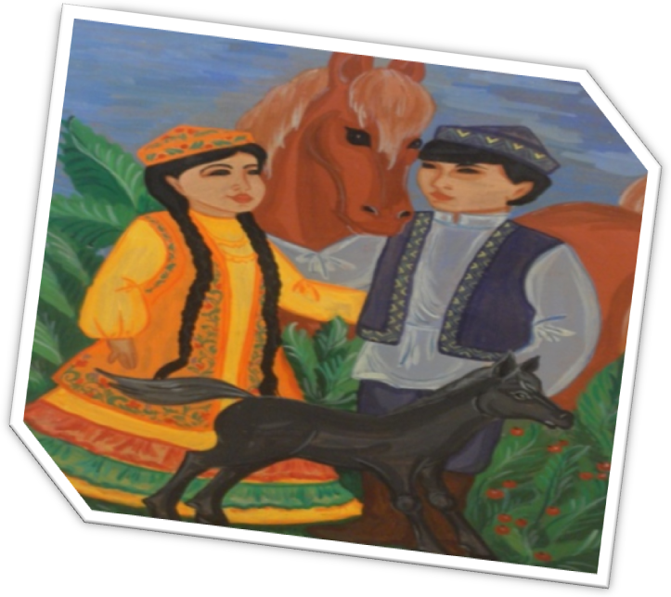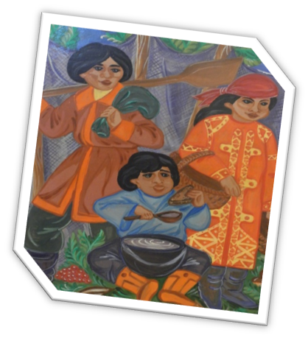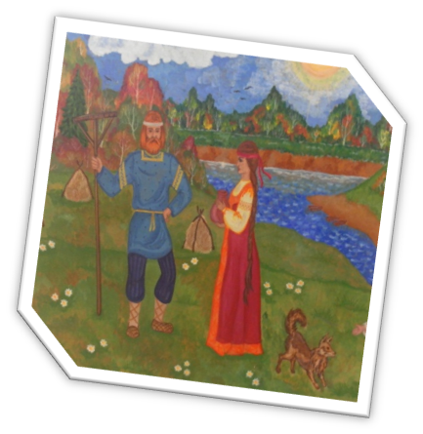

Материально- техническое обеспечение:
Цель: создание условий для реализации поликультурного и этнокультурного образования в ДОУ.
-помещение «Горница»;
-композиция «Куклы в национальных одеждах»;
-макеты поселений этнических групп;
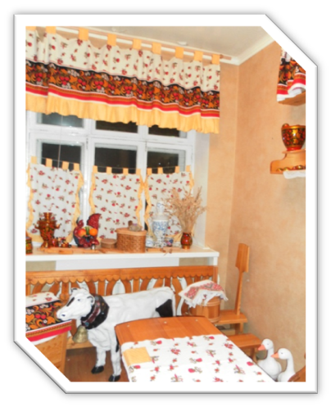-мини-уголки поселений в группах;
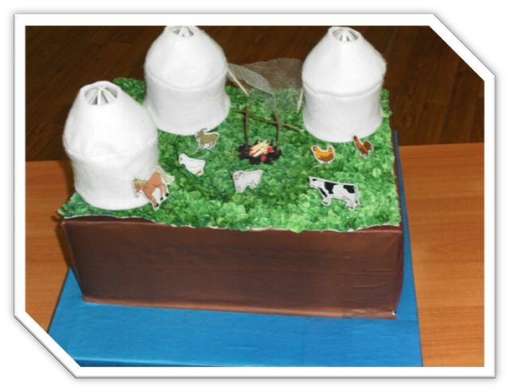
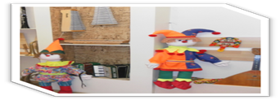
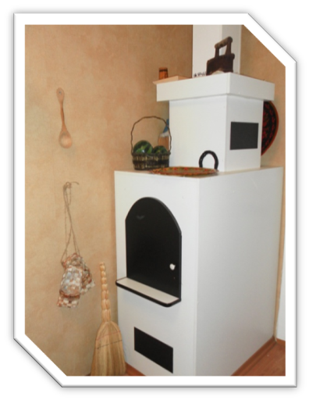
Кадровое обеспечение:
Цель: подбор и формирование квалифицированного педагогического состава для реализации программы по поликультурному и этнокультурному образованию.
- Научный консультант.
- Старший воспитатель (координатор центра по поликультурному и этнокультурному образованию).
- Воспитатели.
- Специалисты (музыкальные руководители, инструктор по физической культуре, педагог - психолог).
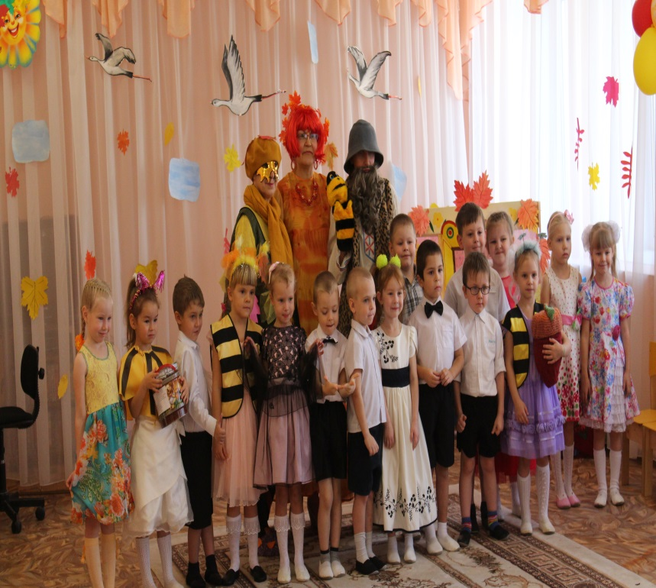

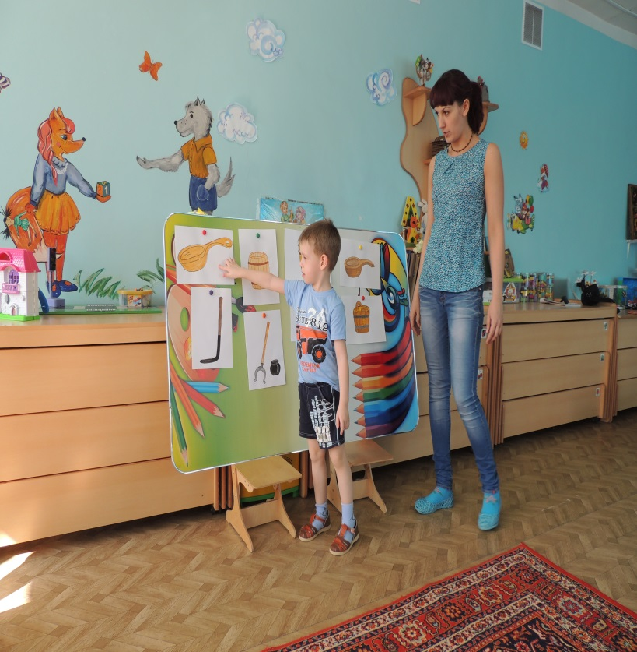

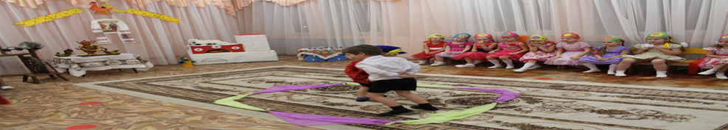

Сетевое взаимодействие и осуществление взаимодействия детского сада с социумом
Одним из важных аспектов приобщения ребёнка к миру общечеловеческих ценностей является та сфера действительности, которая связана с формированием знаний о семье, родословной, родном городе. Начальным этапом в работе коллектива стало изучение традиций и укладов семьи каждого приходящего в детский сад ребенка. Мир каждой семьи удивителен, его жизнь протекает внутри своей культуры. В результате большинство детей, примерно с четырех лет начинает осознавать свою национальную принадлежность, ориентируясь на национальность родителей и язык семейного общения. Поэтому, мы начали знакомить детей всех национальностей с разнообразием жизненного уклада, что способствовало воспитанию толерантности, любознательности, а также развитию различных форм сотрудничества.
Динамика в развитии ребенка, формирование у него этнокультурных компетентностей не может протекать только в какой-то одной среде (только в ДОУ, или только в социуме). Опыт показывает, что только объединив усилия педагогов, родителей, специалистов разных организаций, занимающихся вопросами воспитания и образования детей, создав единое информационное поле можно достичь максимальных результатов в работе. Все звенья сетевой цепочки объединены едиными образовательными и воспитательными задачами по формированию у детей не только этнокультурной компетентности, но и деятельностной (технологической), информационной, социально- коммуникативной, здоровьесберегающей.

Программа работы по этнокультурному и поликультурному воспитанию ведется планово, но с учетом текущих изменений.
Есть перспективы развития деятельности всех участников образовательного процесса по созданию в ДОУ образовательной среды, способствующей этнокультурному и поликультурному воспитанию:
* моделирование образовательной среды как условия формирования этнокультурной компетентности детей, педагогов, родителей.
* повышение профессионального мастерства педагогов на основе инновационного опыта.
* разработка и совершенствование методик и технологий, обеспечивающих качество образования в условиях этнокультурного образования.
* использование вариативных форм организации этнокультурного процесса образования, обеспечивающих систематичность, последовательность и преемственность дошкольного и школьного этапов воспитания и обучения.
* совершенствование структуры управления инновационным процессом ДОУ.
* развитие и расширение спектра партнерских взаимоотношений с объектами социума.
При всём благополучии в организации деятельности педагогов и специалистов по созданию этнокультурной и поликультурной образовательной среды в ДОУ у нас есть определённые трудности:
- недостаточная сформированность компетентности в области этнокультурного и поликультурного воспитания и обучения у молодых педагогов и родителей вновь поступивших детей в ДОУ;
- несовершенство системы взаимодействия и специалистов социума в сети этнокультурного и поликультурного образовательного пространства города и области;
Пути решения этих трудностей:
- формирование компетентности в области этнокультурного и поликультурного воспитания и обучения у педагогов в ходе курсов повышения квалификации по данному направлению;
- расширение сетевого взаимодействия по этнокультурному и поликультурному воспитанию детей в пространстве города, области; установление связи между центрами этнокультурного воспитания и обучения Томской области;

Система мониторинга
организации работы МБДОУ как «Центра этнокультурного образования»

Мониторинг – комплекс динамических наблюдений, аналитической оценки и прогноза состояния исследуемой целостной педагогической системы с целью выявления ее соответствия ожидаемому результату или первоначальным предположениям. Основная цель данного мониторинга заключается в оценке:
- поликультурного и этнокультурного образования ДОУ
- формирования этнокультурной компетенции у педагогов, родителей и воспитанников.
Мониторинг охватывает весь педагогический процесс, интегрируя образовательную и воспитательную деятельность ДОУ. Система мониторинга открытая, динамичная и призвана содействовать формированию этнокультурной компетенции воспитанников, педагогов и родителей ДОУ.
Предметом данного мониторинга является образовательный и воспитательный процесс в ДОУ по формированию у воспитанников, педагогов и родителей этнокультурной компетенции, как показателя эффективности реализуемой программы в целом.
Цели мониторинга:
- оценка результативности воспитательно-образовательного процесса, организуемого в ходе реализации программы по этнокультурному образованию;
- оценка влияния программы на развитие профессионализма воспитателя;
- определение наиболее эффективных педагогических средств, форм и способов организации воспитательно-образовательного процесса, в наибольшей степени влияющих на развитие личности ребенка, педагогов и родителей и формирование у них этнокультурной компетенции;
- определение педагогических средств, форм и способов организации воспитатель-образовательного процесса, которые в наименьшей степени повлияли на развитие личности ребенка, педагогов и родителей и формирование у них этнокультурной компетенции;
Задачи мониторинга:
- нацеленность на развитие личности ребенка с учетом возрастных особенностей;
- диагностика результатов развития личности воспитанников, педагогов и родителей в формировании этнокультурной компетенции, является главным содержанием деятельности по определению эффективности воспитательно-образовательного процесса;
- личность ребенка, педагога и родителя рассматривается как цель, субъект и результат воспитательно-образовательного процесса.
- использование системного подхода при отборе критериев, показателей и методик изучения эффективности реализации программы;
- достаточность диагностического инструментария для подготовки и проведения мониторинга, обработки получаемых результатов;
- предпочтение количественным методам оценки;
- адекватность как изучение данных с учетом изменяющихся внешних условий, соответствие этим условиям;
- прогностичность как получение данных, позволяющих прогнозировать будущие и возможные изменения в путях достижения поставленных целей;
- сравнимость контрольных и экспериментальных систем;
- органичность мониторинга и воспитательно-образовательного процесса;
- включенность педагогов, а также детей и родителей в диагностический процесс;
- создание аналитических справочных материалов.

Формы и методы мониторинга:
- наблюдение и опрос
- педагогическое диагностирование
- анкетирование и тестирование
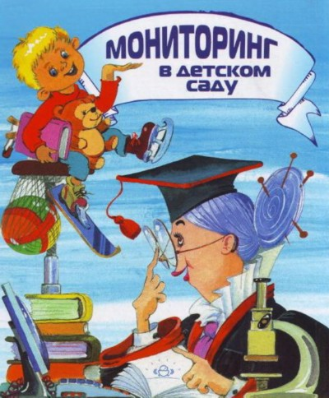

ПО РЕАЛИЗАЦИИ ПРОГРАММЫ
ПО ЭТНОКУЛЬТУРНОМУ ОБРАЗОВАНИЮ

- МЕТОДИКА ИЗУЧЕНИЯ ГОТОВНОСТИ ПЕДАГОГА К ВЫПОЛНЕНИЮ РАБОТЫ ПО РЕАЛИЗАЦИИ ПРОГРАММЫ.

Анкета №1.
Внимательно прочтите каждое утверждение. Выберите из предложенных вариантов ответа тот, который наиболее характеризует Вас.
- Я способен достичь запланированных результатов в оговоренные сроки:
а) да б) нет
- Порученную мне работу я считаю ответственной:
а) да б) нет
- Как правило, я довожу начатое дело до конца:
а) да б) нет
- Я упорно отстаиваю свои взгляды на работе, дома, с друзьями:
а) да б) нет
- Я способен быть объективным в оценке своих достижений и неудач:
а) да б) нет
- Я всегда возвращаюсь к проделанному и исправляю свои ошибки:
а) да б) нет
- Многие отмечают, что я ответственно отношусь к работе:
а) да б) нет
- Принимая решение, я думаю о последствиях:
а) да б) нет
- В профессиональной деятельности у меня было больше успехов, чем неудач:
а) да б) нет
- Я полагаю, что в случившейся неудаче можно выяснить причины:
а) да б) нет
- Я способен достаточно точно определять приоритеты в моей работе:
а) да б) нет
- Для меня важно, чтобы моя работа приносила пользу:
а) да б) нет
- Я считаю, что нужно постоянно совершенствовать свой профессионализм:
а) да б) нет
- Выполненное хорошо дело приносит удовлетворение:
а) да б) нет
- Я способен доводить до логического конца свои планы:
а) да б) нет
- Если я плохо выполню какую-либо работу, то долго чувствую себя неважно:
а) да б) нет
17. Я считаю, что полностью отдаю себя профессии:
а) да б) нет
18. Если мне предложат ответственную должность, я конечно, соглашусь:
а) да б) нет

Анкета №2.

- Считаете ли Вы, что укрепление культурной самостоятельности благоприятствует расширению контактов и сближению культур?
а) да б) нет

2. Как Вы считаете, необходимо ли участие системы образования и в частности образовательного учреждения, в котором Вы работаете, в решении вопросов формирования этнокультурного образования?
а) да б) нет

3. Вызывает у Вас интерес участие Вашего образовательного учреждения в реализации программы по этнокультурному образованию?
а) да б) нет

4. Считаете ли, что в педагогической модели по этнокультурному образованию должны быть задействованы все специалисты и педагоги ДОУ
а) да б) нет

5. Как Вы представляете этнокультурное образовательное пространство? Опишите в нескольких предложениях.
______________________________________________________________________________________________________________________________________________________________________________________________________________________________________________________________________________________________________________________________________________________________________________________________________________________________________________________________________________________________________________________________

6. Оцените по 10-ти балльной шкале уровень Вашей заинтересованности в участии в реализации программы по этнокультурному образованию:
1 2 3 4 5 6 7 8 9 10

Анкета №3.

- Оцените уровень Вашего владения целями, задачами и содержанием программы по этнокультурному образованию:
1 2 3 4 5

- На Ваш взгляд, помогает ли данная программа формированию этнокультурной образованности у воспитанников
а) да б) нет в) частично г) другое мнение

- На какие задачи Вы делали акцент главным в работе по реализации программы. Поставьте баллы с 1 по 11 по ранжиру без повторения
- привить любовь к родной истории - привить любовь к родному краю
- сформировать потребность в изучении традиций и обычаев родного народа
- привить интерес к изучению истории, обычаев, традиций трех народов
- обеспечить более высокий уровень формирования общей культуры ребенка
Сформировать чувства:
- дружелюбия - оказания помощи
- коллективизма - патриотизма

- Довольны ли Вы работой в ходе реализации программы?
- очень доволен
- доволен
- не доволен

- Какие преимущества на Ваш взгляд, имеет программа ДОУ перед другими образовательными программами?
___________________________________________________________________________________________________________________________________________________________________________________________________________________________________________________________________________________________________________________________________________________________________________________________________________

- Влияет ли работа в условиях программы на развитие Вашего профессионализма?
а) да б) нет
Аргументируйте ответ___________________________________________________________
____________________________________________________________________________________________________________________________________________________________________________________________________________________________________________________________________________________________________________________________________________________

- Ваше особое мнение_____________________________________________________________
___________________________________________________________________________________________________________________________________________________________________________________________________________________________________________________________________________________________________________________________________________________________________________________________________________

- МЕТОДИКА ИЗУЧЕНИЯ УДОВЛЕТВОРЕННОСТИ РОДИТЕЛЕЙ РАБОТОЙ ОБРАЗОВАТЕЛЬНОГО УЧРЕЖДЕНИЯ.

Уважаемые родители! Просим высказать Ваше мнение о реализации программы по этнокультурному образованию. Анкета анонимная. Ваши ответы нужны для анализа эффективности данной программы.
Анкета №4.

- Была ли организована работа по ознакомлению Вас с целями, задачами и содержанием программы?
- да - нет

- Насколько полно Вы были ознакомлены с целями, задачами и содержанием программы ДОУ по этнокультурному образованию?
- хорошо ознакомлен - ознакомлен
- недостаточно ознакомлен - плохо ознакомлен
- совсем не ознакомлен

- Довольны ли Вы тем, что Ваш ребенок получает знания в этой области?
- доволен - не доволен

- Как Вы оцениваете степень получения информации о достижениях Вашего ребенка? Выберите один из предложенных вариантов:
- информация о достижениях моего ребенка исчерпывающая
- информируют только о неудачах моего ребенка
- получаю информацию только об оценках моего ребенка
- практически нет информации о достижениях моего ребенка
- другой вариант

- Каких специальных результатов в развитии Вашего ребенка в ходе реализации программы Вы ждете?
- привития любви к родной истории - привития любви к родному краю
- формирования потребности в изучении традиций и обычаев родного народа
- привития интереса к изучению истории, обычаев, традиций трех народов
- более высокого уровня формирования общей культуры ребенка
- формирования чувства дружелюбия, коллективизма, оказания помощи другим.

- Какие, по Вашему мнению, возможности этнокультурного образования остались в ходе реализации программы без внимания?
___________________________________________________________________________________________________________________________________________________________________________________________________________________________________________________________________________________________________________________________________________________________________________________________________________

- Если вы хотите что-нибудь дополнить, просим написать ниже.
_____________________________________________________________________________________________________________________________________________________________________________________________________________________________________________

Анкета №5.

Цифры означают следующие ответы:
4 - совершенное согласие
3 - согласен
2 - трудно сказать
1 - не согласен
0 - совершенно не согласен

- Группу, которую посещает Ваш ребенок, можно назвать дружной
4 3 2 1 0

- Среди одногруппников Вашего ребенка много представителей других национальностей
4 3 2 1 0

- В среде своих одгруппников Ваш ребенок чувствует себя комфортно
4 3 2 1 0

- Педагоги проявляют доброжелательное отношение к Вашему ребенку
4 3 2 1 0

- Вы испытываете чувство взаимопонимания в контактах с администрацией и педагогами Вашего ребенка
4 3 2 1 0

- В группе, которую посещает Ваш ребенок хорошие воспитатели
4 3 2 1 0

- Воспитатели учитывают индивидуальные способности Вашего ребенка
4 3 2 1 0

- Занятия и мероприятия, проводимые в ходе реализации программы по этнокультурному образованию, полезны и интересны Вашему ребенку
4 3 2 1 0

- Вы положительно относитесь к данному направлению деятельности образовательного учреждения
4 3 2 1 0

- Педагоги дают Вашему ребенку глубокие и прочные знания
4 3 2 1 0

- Занятия, проводимые с Вашим ребенком, формируют в нем нормальные отношения к представителям других национальностей
4 3 2 1 0

- Учебное заведение способствует формированию достойного поведения Вашего ребенка
4 3 2 1 0

- Администрация и педагоги создают условия для развития процессов общения ребенка

4 3 2 1 0

- ДИАГНОСТИКА УРОВНЯ ВЫПОЛНЕНИЯ ВОСПИТАННИКАМИ ПРОГРАММЫ ПО ЭТНОКУЛЬТУРНОМУ ОБРАЗОВАНИЮ.

Педагогический мониторинг проводится 2 раза в год.
1 этап – в начале учебного года
2 этап – проводится в конце учебного года
Методы диагностики:
- наблюдение
- опрос
- тесты

Критерии педагогического мониторинга продвижения детей в освоении программы заложены в содержании программы и формулировке ее задач:
- знает, преимущественно самостоятельно отражает полученные представления в разных видах деятельности, проявляет интерес к большинству познавательных объектов и явлений в совместной и самостоятельной деятельности в ДОУ и семье, проявляет положительные эмоции;
- знает, отражает полученные представления в разных видах деятельности с помощью взрослого или самостоятельно, проявляет избирательный интерес к познавательным объектам или явлениям в совместной и самостоятельной деятельности в ДОУ и семье, проявляет индифферентное отношение к ним;
- имеет неглубокие представления об изучаемых объектах и явлениях;
- отражает полученные представления в некоторых или одном виде деятельности с помощью взрослого, в рамках обязательной фронтальной деятельности;
- не проявляет интереса к познаваемым объектам или явлениям в совместной и самостоятельной деятельности в ДОУ и семье, или интерес избирательный, проявляющийся в отдельных случаях, безразличное эмоциональное отношение к ним.

Мониторинговые исследования проводятся в соответствии с планом – графиком и заносятся в сводную диагностическую карту.

